MECANISMO DE ASIGNACIÓN SERVICIOS DE GESTIÓN DE TERMINALES DE CARGA

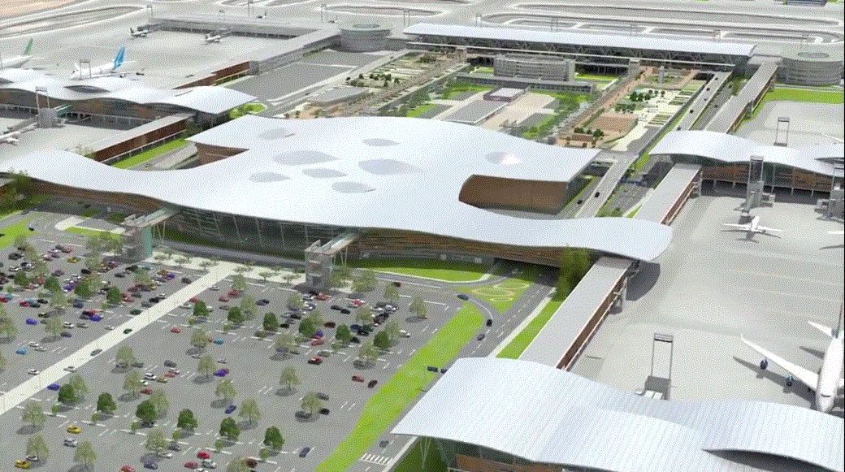
Registro de las revisiones |  | Versión | Fecha de rev. | Páginas / Artículos revisados
 |  | Rev A | Feb 2016 | Documento de consulta usuarios
 |  | 1 | 08 Ago 2016 | Cambio de formato
 |  | 2 | 03 Jul 2017 | Revisión y actualización anual.

Términos y definiciones |  | SC Nuevo Pudahuel | : Sociedad Concesionaria Nuevo Pudahuel
 |  | BALI | : Bases de Licitación de la obra pública fiscal denominada “Aeropuerto Internacional Arturo Merino Benítez de Santiago”

Objetivo |  | Establecer un Mecanismo de asignación de los servicios de gestión de terminales de carga que operan en el Aeropuerto Arturo Merino Benítez.

Distribución |  | - Inspector Fiscal (Procedimiento incluido en el RSO)  - SC Nuevo Pudahuel: Empleados encargados de la actividad

Consulta |  | Según el BALI 1.10.9.3.1 J, este mecanismo debe ser sujeto previo a su implementación a la consulta de los usuarios respectivos. Los usuarios a consultar serán al menos 7, independientes entre sí y que representen en su conjunto, al menos, el 60% del mercado. Si hay menos de 7 usuarios se considerará el total de usuarios.

Elaborado por | Sandra Pavez | Ejecutiva de Negocios Aeroportuarios
Revisado por | Stéphane TAYSSE | Gerente Comercial
Aprobado por | Raphael POURNY | Gerente de Administración y Finanzas

A. GENERALIDADES

SC NUEVO PUDAHUEL vela por el uso homogéneo del total de la infraestructura, instalaciones, equipamiento y áreas disponibles en el Área de Concesión.

En todos aquellos casos en que SC NUEVO PUDAHUEL elabora un Mecanismo para la prestación o el cobro de un determinado servicio, vela por que dicho mecanismo no establezca discriminaciones ni constituya o induzca a una conducta abusiva de posición dominante, que afecte el acceso igualitario de cualquier usuario a las instalaciones, equipamiento, áreas o servicios del Aeropuerto, en general, vela por evitar cualquier conducta que tenga por efecto eliminar, restringir o entorpecer la libre competencia.

B. ORGANIZACIONES INVOLUCRADAS

- Servicios de operación de carga
Servicios a la carga de exportación

- SC NUEVO PUDAHUEL

C. PROCEDIMIENTO

1. SERVICIO A LA CARGA DE EXPORTACION

- Descripción del servicio y Cuantificación de Superficie requerida para su prestación

Corresponde a aquellas empresas que prestan el servicio a la carga de exportación vía aérea en el Aeropuerto Arturo Merino Benítez.

La cantidad de metros cuadrados actualmente requeridos por las empresas prestadoras de éste servicio se muestra en cuadro adjunto.

Tipo de Terreno | Mt2 requerido
Terreno Construido | 14.730
Área Pavimentada | 19.170

- Identificación de áreas destinadas al servicio

Las áreas destinadas para este servicio se encuentran en el Terminal de Carga, sector sur oriente del aeropuerto y se identifican en el cuadro amarillo del plano adjunto.

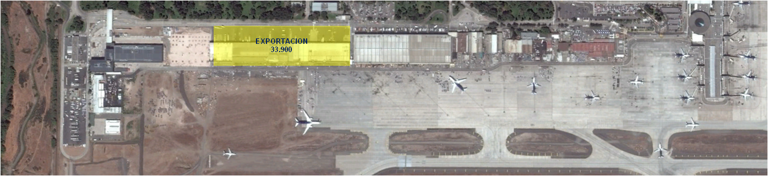

- Esquema tarifario y plazo propuesto para su explotación

Hoy existen tres operadores para el servicio a la carga de exportación que poseen tarifas y condiciones económicas propias de su contrato con una vigencia hasta el 31 de diciembre de 2019, los cuales se detallan a continuación:

Operador | M2 Terreno Construido
Servicios Aeroportuarios Aerosan S.A. | 4.729
Terminal de Exportación Internacional S.A. | 7.185
Servicios Aéreos Pudahuel S.A. | 2.816
Total | 14.730

El plazo propuesto de explotación para este servicio será a partir del día 15 de abril de 2016 hasta el 31 de diciembre de 2019.

- Esquema de competencia propuesto

Dado la limitación de infraestructura preexistente y según las áreas destinadas para la prestación del servicio a la carga de exportación y en tránsito se propone un esquema de competencia de tres operadores.

Dichos operadores no podrán ser personas relacionadas entre sí, conforme a lo establecido en el artículo 100 de la Ley N°18.045 de Mercado de Valores.

- Esquema de selección de los operadores

En aplicación del artículo 1.10.10 A.10 de las Bases de Licitación, Nuevo Pudahuel está obligada a respetar los términos y condiciones de los subcontratos existentes cuyo término sea posterior al plazo de trescientos sesenta días a partir del inicio de la concesión, fecha que corresponde al 15 de abril de 2016. Tal y como se indicaba anteriormente, los tres operadores actuales poseen contratos en vigor cuya fecha de vencimiento es posterior al 15 de abril de 2016.

Dado que (i) en virtud de lo anterior los tres operadores que prestan el servicio actualmente continuarán prestándolo hasta el 31 de diciembre de 2019, y que (ii) el esquema de competencia propuesto dadas las características de la infraestructura no permite la entrada de operadores adicionales, el presente mecanismo de asignación resulta inaplicable en la actualidad.

Previamente al término de los contratos existentes, Nuevo Pudahuel elaborará el mecanismo de asignación necesario, de acuerdo a lo establecido en los artículos 1.10.4, 1.10.10 puntos A.13 y C.15 y 2.9.3 de las Bases de Licitación.

Lo anterior no impide que Nuevo Pudahuel proceda en el marco de la ejecución de los contratos mencionados anteriormente, a los traslados de dependencias y/o servicios que se requieran con motivo de la ejecución de las obras, así como a la asignación de áreas para la prestación de los servicios entre los operadores existentes.

Nuevo Pudahuel se reserva igualmente el derecho de convocar una licitación para asignar el espacio en las nuevas instalaciones, en el caso de que existan espacios disponibles.

2. SERVICIO A LA CARGA DE IMPORTACIÓN Y EN TRANSITO

- Descripción del servicio y Cuantificación de Superficie requerida para su prestación

Corresponde a aquellas empresas que prestan el servicio a la carga de importación vía aérea en el Aeropuerto Arturo Merino Benítez.
La cantidad de metros cuadrados actualmente utilizadas por las empresas prestadoras de éste servicio se muestra en cuadro adjunto.

Tipo de Terreno | Mt2 requerido
Terreno Construido | 16.850

- Identificación de áreas destinadas al servicio

Las áreas destinadas para este servicio se encuentran en el Terminal de Carga, sector sur oriente del aeropuerto.
- Las áreas destacadas en amarillo corresponden a las áreas disponibles actuales utilizadas para el servicio.
- Las áreas destacadas en verde corresponden a las áreas disponibles para el servicio.

Tipo de Terreno | Mt2 disponible Aprox.
Terreno Construido | 6.720

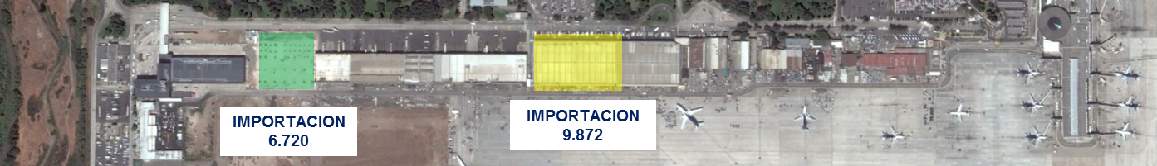

- Esquema tarifario y plazo propuesto para su explotación

El plazo propuesto de explotación y asignación para este servicio será a partir del día 1 de Febrero de 2017 de abril de 2016 hasta el 31 de Diciembre de 2018.
Hoy ya existen dos operadores para el servicio a la carga de Importación que poseen tarifas y condiciones económicas propias de su contrato con una vigencia hasta el 31 de diciembre de 2019 los cuales se detallan a continuación:

Operador | M2 Terreno Construido
Servicios Aeroportuarios Aerosan S.A. | 4.729
Depocargo S.A. | 5.143
Total | 9.872
Para los espacios que se asignen a contar del 1 de febrero de 2017 las tarifas de aplicación serán las tarifas publicadas por Nuevo Pudahuel en la fecha en cuestión.
A título informativo, las tarifas de aplicación a día de hoy son las siguientes:

Tipo de Terreno | Tarifas Máximas (UF/mt2)
T. Eriazo urbanizado | 0,34
Área pavimentada o losa | 0,45
Terreno construido | 0,8

- Esquema de competencia propuesto

Dado la limitación de infraestructura preexistente y según las áreas destinadas para la prestación del servicio a la carga de importación y en tránsito se propone un esquema de competencia de tres operadores.

Dichos operadores no podrán ser personas relacionadas entre sí, conforme a lo establecido en el artículo 100 de la Ley N°18.045 de Mercado de Valores.

- Esquema de selección de los operadores

En aplicación del artículo 1.10.10 A.10 de las Bases de Licitación, Nuevo Pudahuel está obligada a respetar los términos y condiciones de los subcontratos existentes. Tal y como se indicaba anteriormente, dos de los tres operadores actuales poseen contratos en vigor cuya fecha de vencimiento es posterior al 31 de diciembre de 2018.

Por lo tanto, el presente mecanismo aplica únicamente al espacio demarcado en verde indicado en el punto 2. de este documento. Dada la corta duración de la asignación (23 meses), dicho espacio será propuesto en prioridad a los operadores actuales, siendo obligatorio contar con un mínimo de tres operadores. En caso de no existir ningún operador actual interesado en dicho espacio, se procederá a realizar una licitación.

3.SERVICIO A LA CARGA NACIONAL

- Descripción del servicio y Cuantificación de Superficie requerida para su prestación

Corresponde a aquellas empresas que prestan el servicio a la carga nacional vía aérea en el Aeropuerto Arturo Merino Benítez.

La cantidad de metros cuadrados actualmente requeridos por las actuales empresas prestadoras de éste servicio se muestra en cuadro adjunto.

Tipo de Terreno | Mt2 requerido
Terreno Construido | 4.990
Área Pavimentada | 1.680

- Identificación de áreas destinadas al servicio

Las áreas destinadas para este servicio se encuentran en el Terminal de Carga, sector sur oriente del aeropuerto.
Las áreas destacadas en amarillo corresponden a las áreas utilizadas para el servicio (cuadro indicado anteriormente).
Las áreas destacadas en verde corresponden a las áreas disponibles para el servicio.
CARGA DOMÉSTICA
6.670.

- Esquema tarifario y plazo propuesto para su explotación

- Esquema tarifario y plazo propuesto para su explotación

Tipo de Terreno | Tarifas Máximas (UF/mt2)
T. Eriazo urbanizado | 0,34
Área pavimentada o losa | 0,45
Terreno construido | 0,8

El plazo propuesto de explotación para este servicio será a partir del día 1 de junio de 2017 hasta el 31 de agosto de 2017

- Esquema de competencia propuesto

Hoy existen sólo dos operadores que prestan el servicio los cuales se indican a continuación y cuyos contratos tienen fecha de vencimiento 31 de mayo de 2017:

Operador | M2 Terreno Construido
LAN Cargo S.A. | 5.159
SKY Cargo S.A. | 543
Total | 5.702

Dado la limitación de infraestructura preexistente y según las áreas destinadas para la prestación del servicio a la carga nacional se propone un esquema de competencia de máximo tres operadores.

Dichos operadores no podrán ser personas relacionadas entre sí, conforme a lo establecido en el artículo 100 de la Ley N°18.045 de Mercado de Valores.

- Esquema de selección de los operadores

SC NUEVO PUDAHUEL asigna y proporciona a los operadores de carga nacional, áreas para su operación de acuerdo a la infraestructura preexistente.

Dichas áreas serán asignadas a los operadores interesados que soliciten espacios, a medida que se reciban las solicitudes, en función del orden de llegada de las solicitudes.

La solicitud de áreas para el servicio a la carga nacional deberá ser dirigida a la Gerencia Comercial de SC NUEVO PUDAHUEL quien asignará un espacio para que estas puedan desarrollar su operación.

Teniendo en cuenta que resulta poco viable una nueva inversión en esta ubicación, dado que el área existente será utilizada para las obras del nuevo terminal, se solicitó autorización de la Inspección Fiscal para prestar este servicio con sólo dos operadores.

En caso que existan nuevos interesados, SC NUEVO PUDAHUEL ofrecerá las áreas definidas para este servicio, según el plan referencial entregado por el MOP. Para tales efectos, se publicó una invitación en el diario La Tercera el día 11 de agosto de 2016 para participar en la prestación del servicio de carga nacional, con plazo de respuesta a más tardar el 16 de septiembre de 2016. Se recibieron cuatro cartas de empresas manifestando su interés. Se han enviado las propuestas a cada una y se está a la espera de confirmación.

Los operadores de la zona de carga nacional existente tendrán que trasladarse a nuevas instalaciones en las áreas propuestas por SC NUEVO PUDAHUEL en los plazos compatibles con la vigencia de este mecanismo.

4. COURIER Y TRANSPORTE EXPRESO.

- Descripción del servicio y cuantificación de superficie requerida para su prestación

Corresponde a las áreas destinadas a aquellas empresas que prestan el servicio de Courier, transporte expreso y Correos en el Aeropuerto Internacional Arturo Merino Benítez.

- Courier, Transporte Expreso.

La cantidad de metros cuadrados actualmente requeridos por las empresas prestadoras de éste servicio se muestra en cuadro adjunto y corresponden al primer piso del edificio denominado Bodegas Sur, destinado a bodegas.

Categoría | Mt2 requerido
Terreno Construido | 4.401

- Correos

La cantidad de metros cuadrados actualmente requeridos por el operador actual se muestra en cuadro adjunto.

Categoría | Mt2 requerido
Terreno Construido | 81.6
Terreno Pavimentado | 619

- Identificación de áreas

- Courier, Transporte Expreso.

Las nuevas áreas destinadas se encuentran en el edificio Bodega Sur, ubicado en el sector sur del actual terminal de Carga Internacional. Se identifica en el cuadro amarillo del plano adjunto:

B. SUR
4.401

No se asignarán las áreas del segundo piso del edificio de manera exclusiva a los operadores de Courier, transporte expreso, pudiendo otras empresas interesadas solicitar áreas disponibles si no están requeridas por el servicio de Courier, transporte expreso.

- Servicio de Correos

El área destinada que se encuentra en el Terminal de Carga, sector nororiente del aeropuerto, se identifica en el cuadro amarillo del plano adjunto:

CORREOS
700

- Esquema Tarifario y plazo propuesto para su explotación

- Courier, Transporte Expreso.

El plazo propuesto de explotación es a partir del día 01 de septiembre de 2016 hasta el 31 de agosto de 2021. Para los espacios asignados las tarifas de aplicación son las siguientes:

Tipo de Terreno | Tarifas (UF/mt2)
Área pavimentada o losa | 0,45
Terreno construido | 0,80

- Correos

El plazo propuesto de explotación será a partir del 01 de junio de 2017 hasta el 31 de agosto de 2017.

La tarifa de aplicación será la siguiente:

Tipo de Terreno | Tarifas (UF/mt2)
Área pavimentada o losa | 0,45
Terreno construido | 0,80

- Esquema de competencia propuesto

Dada las instalaciones propuestas y según las áreas destinadas para la prestación del servicio de Courier, transporte expreso y Correos, se propone un esquema donde se dará cumplimento según Bases de Licitación de un mínimo de tres operadores.

- Esquema de selección de los operadores

- Courier, Transporte Expreso.

Las instalaciones de Bodegas Sur fueron construidas en base a las necesidades de los operadores, las cuales fueron asignadas de acuerdo a la demanda existente por parte del rubro.

- Servicio de Correos

El operador actual, Correos de Chile, es la única empresa autorizada por ley a prestar los servicios de correos, por lo cual dicho espacio será propuesto en prioridad al operador actual.

Previamente al término del contrato existente, SC NUEVO PUDAHUEL elaborará el mecanismo de asignación necesario, de acuerdo a lo establecido en los artículos 1.10.9.3.1. j) y 1.10.10 puntos A.13 y C.15 de las BALI.

Lo anterior no impide que SC NUEVO PUDAHUEL proceda en el marco de la ejecución del contrato mencionado anteriormente, al traslado de dependencias y/o servicios que se requieran con motivo de la ejecución de las obras, así como a la asignación de áreas para la prestación de los servicios entre los operadores existentes.

